全市法院行政一审涉土地争议案件统计
（第三季度）
2021年7月1日-9月31日，全市两级法院共受理行政一审涉土地争议案件38件，审结18件。其中，涉国有土地争议案件收案6件，审结2件；涉集体土地争议案件收案32件，审结16件。
表一、2021年第三季度行政一审涉国有土地争议情况（单位：件）
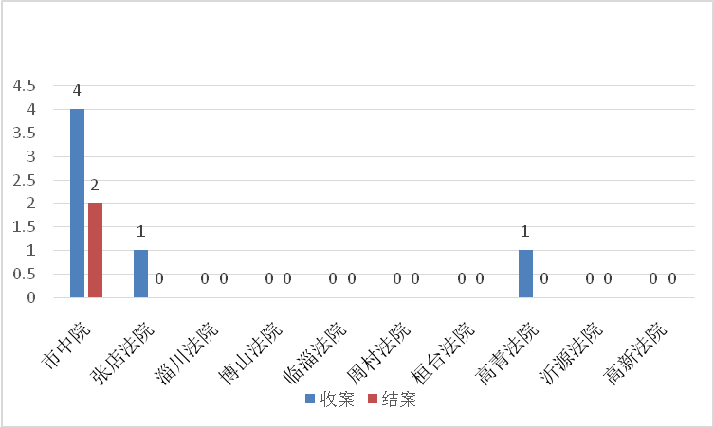
表二、2021年第三季度行政一审涉集体土地争议情况（单位：件）
